PRE-CAPTURA DE SINIESTROS POR PARTE DE LAS UNIDADES

**Descripción de Parque vehicular:**

La finalidad de este sistema es contar con una herramienta de trabajo integradora, única y homologada que permita, con planeación apegada a normatividad, llevar a cabo de manera uniforme en tiempo y forma todos los aspectos relacionados con el parque vehicular como son: asignación, resguardos, aseguramientos, pago de derechos, así como llevar a cabo los mantenimientos correctivos y programar los preventivos, suministros de combustible, póliza de seguro, siniestros, etc., propiedad de la Secretaria de Salud del Estado de Sonora, estableciendo para ello los formatos necesarios para su control.

Esta documentación es para el usuario final, y se proporciona como material de apoyo a la presentación inicial de esta herramienta. Conforme se vayan haciendo adecuaciones y mejoras al producto, así mismo se estará actualizando este documento.

Cualquier observación, duda, propuesta de mejora o comentario la puede dirigir a:

Lic. Dennis Omar Silva Velazquez

Coordinador del Subsistema de Servicios Generales

[gecko_sk8@hotmail.com](mailto:gecko_sk8@hotmail.com)

Tel: **212-40-56**

|  |
| --- |
|  |

**Funcionamiento**

El usuario de acceso les será proporcionado por la Coordinación de Análisis y Proyectos.

De la pantalla principal del sistema se accede al módulo de Parque Vehicular:

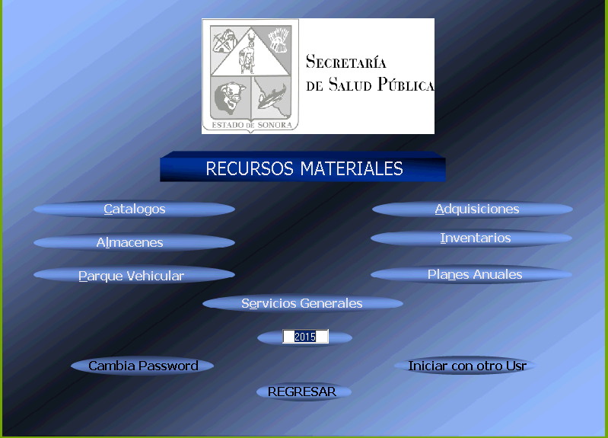

Al entrar a esta opción nos aparecerá la siguiente pantalla.

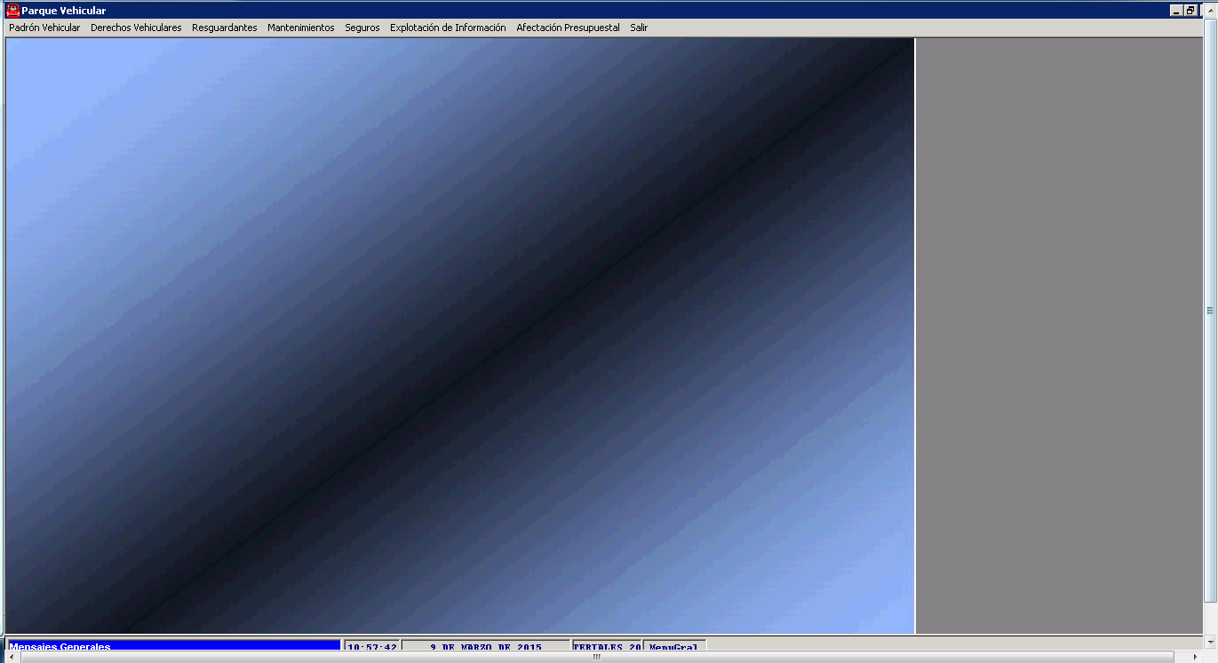

Esta ventana, se mostrara como el menú principal de este SubMódulo, desde donde se controla el acceso a las opciones de Padrón Vehicular, Derechos Vehiculares, Resguardantes, Mantenimientos, Seguros, Explotación de Información y afectación presupuestal, así como, el acceso a los diferentes procesos que compete a cada una de ellas. Cabe mencionar que en los procesos de este submódulo –excepto los de impresión-, podrá realizar tres acciones, las cuales son: Consultar, Insertar –dar de alta- o Mantenimiento -Modificación- de los movimientos. Estas acciones se comentan en cada uno de los procesos correspondientes, en las páginas siguientes.

**PRE-CAPTURA DE SINIESTROS**

Objetivo: Proporcionar una herramienta ágil y sencilla, que permita la consulta y pre-captura de siniestros de cualquier vehículo perteneciente a la plantilla vehicular de los Servicios de Salud de Sonora.

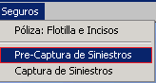

En esta pantalla se podrá realizar la consulta y/o la Pre-captura de siniestros de los vehículos de su Unidad.

Posteriormente se desplegara una pantalla emergente como la que a continuación se mostrara. En esta pantalla se deberá de indicar el No. Económico que se desea consultar el historia de los siniestros y/o la alta de siniestro que haya tenido dicho vehículo.

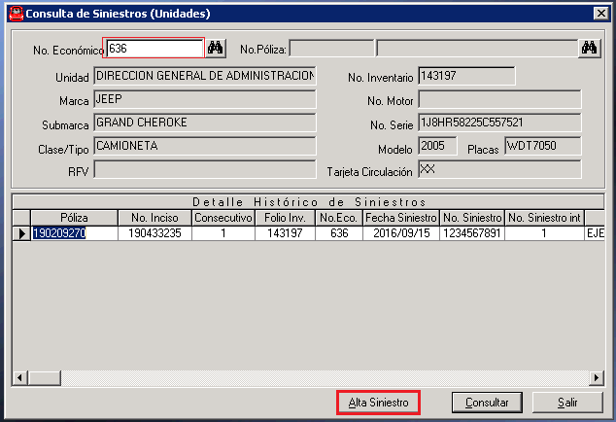

En la Opción Alta Siniestro, podremos hacer la Pre-captura del siniestro que haya tenido el Vehículo perteneciente a la plantilla vehicular de su Unidad. Una vez seleccionado la opción Alta Siniestro, se desplegara la pantalla de Pre-captura de siniestros (Unidades), se llevara la captura por parte del usuario los parámetros que muestra dicha pantalla:

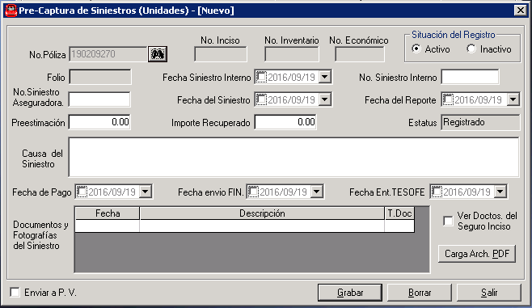

Es indispensable que se llenen todos los parámetros que te marca en blanco la pantalla (Pre-captura de Siniestro Unidades), y de la misma manera explicar claramente la causa del Siniestro y adjuntar evidencia proporcionado por el ajustador, fotos y alguna una descripción de lo sucedido en el siniestro. (Se pueden cargar más de un documento en el apartado de Carga Archivo)

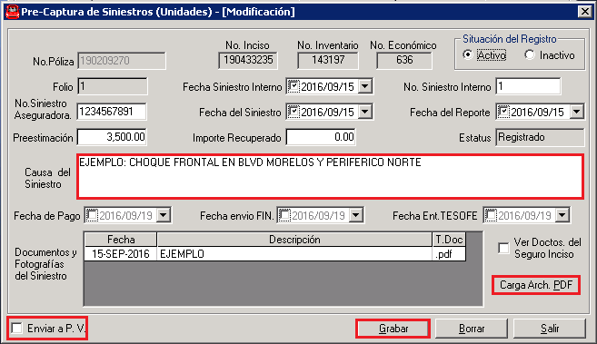

Una vez capturada toda la información y haber cargado los documentos que servirán como evidencia del siniestro, el usuario tiene la opción de grabar sin seleccionar la opción de Enviar a P.V. o seleccionado esta. Si el usuario elige grabar sin seleccionar la funcionalidad de Enviar a P.V. esta información no se reflejara a nivel central (Dirección de Servicios Generales). Y se podrá utilizar como filtro de jerarquía por los encargados del padrón vehicular de la unidad.

Nota: Es indispensable que se seleccione la Funcionalidad Enviar a P.V. para que la información se refleje a nivel central y se pueda validar lo capturado por el usuario de la Unidad.

Si la captura por parte del usuario de la unidad tuvo inconsistencias o presento alguna información errónea, el usuario que realizara la validación a nivel central, podrá rechazar la pre-captura, para que esta sea corregida por parte de la unidad.